Міністерство освіти та науки України
Львівський національний університет ветеринарної медицини та біотехнологій імені С. З. Ґжицького
Факультет Механіки, енергетики та ІТ

Кафедра
Інформаційних технологій

ЗВІТ
з виконання лабораторної роботи №4
з дисципліни «Програмування»

Виконав:
Студент групи КН-11
Хома Данило

Перевірив:
Ст.в. Квасниця Тарас Романович

Дубляни 2026
Лабораторна робота №4
Варіант 23
Тема. Двовимірні масиви (матриці).
Мета: навчитися вводити, виводити та обробляти двовимірні масиви (матриці) мовою Python за допомогою вкладених списків і циклів.
Завдання 1
Умова: задана матриця розмірності n × m, всі елементи якої різні. Вивести номери тих рядків матриці, елементи яких впорядковані за зростанням.
Код програми та результат виконання:
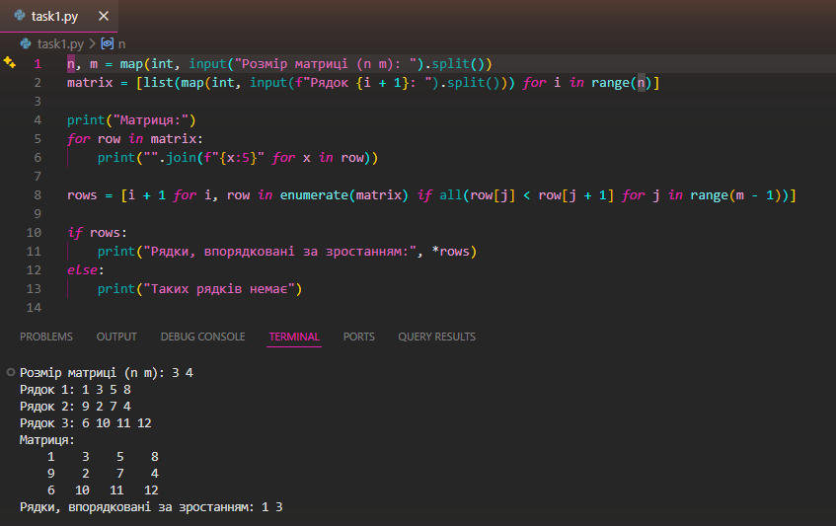
Висновок: під час виконання лабораторної роботи я навчився працювати з матрицями як зі списками списків: зчитувати їх построково, виводити у вигляді таблиці та перевіряти умову для кожного рядка. Для перевірки впорядкованості рядка використано функцію all з порівнянням сусідніх елементів, а номери рядків отримано за допомогою enumerate.

